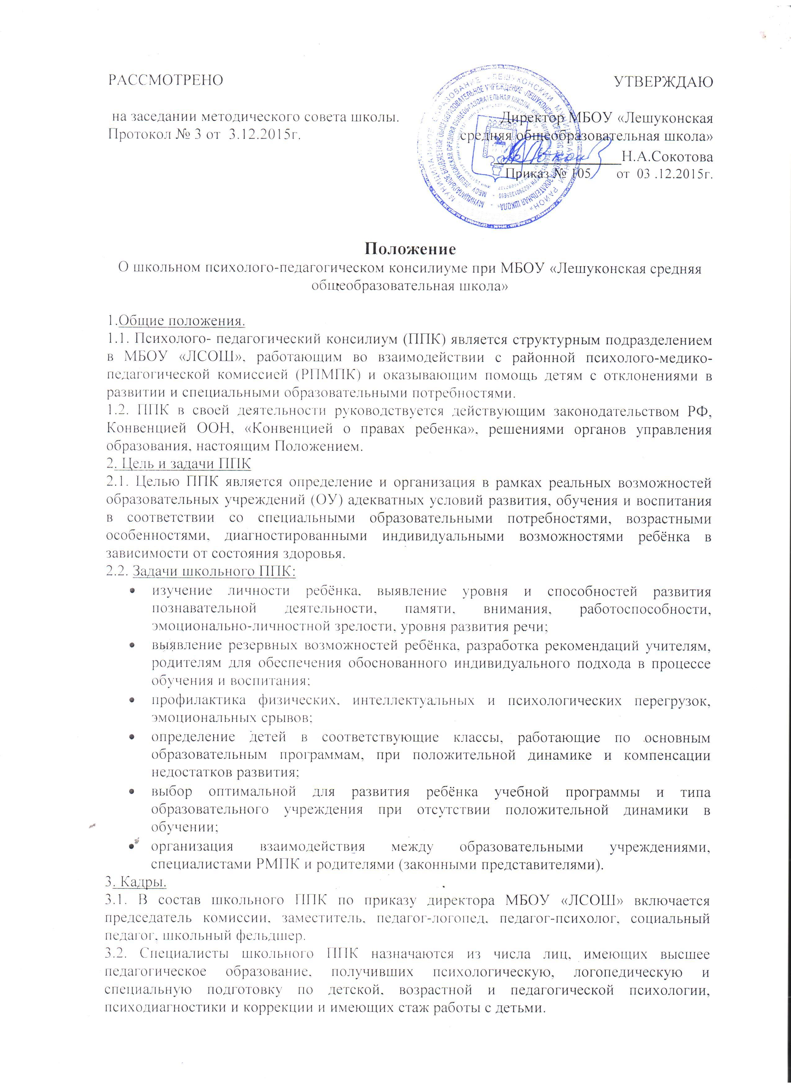
3.3. В своей работе специалисты руководствуются своими должностными (функциональными) обязанностями. Главными задачами психолога, логопеда являются выявление структуры дефекта, установление психолого-педагогического диагноза нарушения в развитии ребёнка, определение уровня развития его речи, особенностей личности ребёнка, определение его возможностей к обучению и коррекции недостатков в развитии.
4. Организация работы ППК
4.1.Заседания школьного ППК проводит её председатель, в отсутствии его, заседания ведёт заместитель председателя.
4.2. Заседания ППК подразделяются на плановые и внеплановые. Плановые заседания ППК проводятся не реже 1 раза в четверть. Тематика плановых заседаний определяется в начале учебного года.
4.3. Заседания ППК проводятся по результатам психологической диагностики, а также по запросу руководителя ОУ, специалистов (логопеда, психолога), родителей (законных представителей) обучающихся. Предметом обсуждения на заседании могут быть отдельный ученик или группа школьников.
4.4. Внеплановые заседания ППК собираются по запросам руководителя ОУ или специалистов, непосредственно работающих с ребёнком. Поводом для проведения внеплановых заседаний ППК является выявление или возникновение новых обстоятельств, отрицательно влияющих на развитие ребёнка..
4.5 Задачами внеплановых заседаний ППК являются:
- решение вопроса о необходимости принятия адекватных экстренных мер по выявленным обстоятельствам;
- внесение изменений в индивидуальные коррекционно- развивающие программы при их неэффективности.
4.6. В период с момента поступления запроса и до заседания ППК специалисты ППК проводят индивидуальное обследование с учётом реальной возрастной и психофизической нагрузки. Каждый специалист ППК составляет представление по данным обследования и разрабатывает рекомендации.
4.7. На период реализации рекомендаций, вынесенных ППК, администрацией ОУ ребёнку, по возможности, назначается ведущий специалист или учитель, отслеживающий эффективность и адекватность индивидуальной коррекционно-развивающей программы.
4.8. Школьный ППК организует и осуществляет контроль за индивидуальным обучением больных детей на дому.
4.9. В школьном ППК ведутся журналы протоколов заседаний ППК, оформляются выписки из протоколов обследования ребёнка районной ПМПК с указанием диагноза и заключения комиссии.
4.10. ППК обязан довести до сведений родителей и руководителя ОУ своё решение о ребёнке, а также разъяснить целесообразность или необходимость такого решения.
5. Процедура подготовки на ППК контингента учащихся ОУ.
5.1. На школьный ППК направляются учащиеся ОУ, которые испытывают трудности в развитии, обучении и школьной адаптации вследствие различных биологических и социальных причин (проявление лёгких нарушений в функционировании
ЦНС, незрелости эмоционально – волевой сферы, соматической ослабленности, а также педагогической запущенности).
5.2. Показания к приёму детей для рассмотрения на ППК.
- недостаточный уровень развития отдельных психических процессов (восприятия, внимания, памяти, мышления), снижение уровня интеллектуального развития;
- низкий уровень учебной мотивации, общая познавательная пассивность, отрицательное отношение к учёбе;
- низкий уровень выполнения учебных занятий, низкая успешность обучения;
- несформированность основных компонентов в учебной деятельности;
- повышенная утомляемость, сниженная работоспособность;
- наличие соматических заболеваний;
- недостатки эмоционально – волевой сферы, слабый контроль поведения;
- нарушение моторики в виде недостаточной координации движений, двигательная расторможенность;
- общее недоразвитие речи (1,2,3 уровней), другие нарушения речи.
5.3. Школьная ППК рассматривает представленные материалы, утверждает их и направляет в РПМПК.
6.Материалы, представляемые на ребёнка, являющиеся основанием для рассмотрения на заседании ППК.
6.1. Классные руководители представляют на ППК следующие документы:
6.1.1.-психолого–педагогическая характеристика (психологический портрет) ученика.
- общие сведения об учащемся;
- общее развитие ребёнка (характеристика памяти, внимания, мышления, особенности речи);
- характеристика мотивации обучения (особенности учебной деятельности, состояние школьных знаний и навыков);
- характеристика эмоционально – волевой сферы;
- характеристика личностных качеств;
- состояние здоровья, работоспособность, утомляемость;
- заключение и итог (высказывается предположительное мнение о дальнейшем обучении учащегося).
6.1.2. Выписка из истории развития ребёнка (даётся врачом, медицинским учреждением, заверенная печатью).
6.1.3. Заключение узких специалистов (ЛОР-врач, окулист)..
6.1.4. Тетради с контрольными и самостоятельными работами (желательно из числа первых и последних, чтобы проследить динамику).
6.1.5.Рисунки, творческие работы (наиболее ярко выраженные).
6.2. Вся диагностика ребёнка и его материалы рассматриваются на комиссии в присутствии его родителей, по возможности, в присутствии классного руководителя.
7. Общее руководство и контроль осуществляется руководителем МБОУ «Лешуконская средняя общеобразовательная школа»

